**МИНОБРНАУКИ РОССИИ**

**Санкт-Петербургский государственный**

**электротехнический университет**

**«ЛЭТИ» им. В.И. Ульянова (Ленина)**

**Кафедра КСУ**

отчет

**по лабораторной работе №2**

**по дисциплине «Моделирование систем управления»**

Тема: Исследование переходных процессов   
динамической системы

**Вариант 4**

|  |  |  |
| --- | --- | --- |
| Студенты гр. 9491 |  | Лобазев Н.А.  Кустов Д.И.  Соколов М.О. |
| Преподаватель |  | Лукомская О.Ю. |

Санкт-Петербург

2023

**Цель работы:** преобразовать исходную систему уравнений в СНЛАУ, описывающyю статические режимы; используя пакет MATLAB, решить полученную СНЛАУ и рассчитать статические характеристики динамической системы.

В исходных уравнениях объекта выделить переменные состояния и входные переменные. Исключить промежуточные переменные и записать СНЛАУ в нормированном виде.

Исходные уравнения:



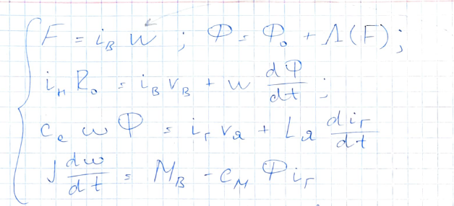

Система дифференциальных уравнений в форме Коши

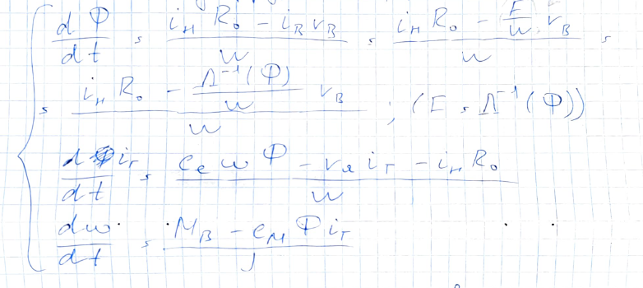

Исключим переменные, не являющиеся переменными состояния



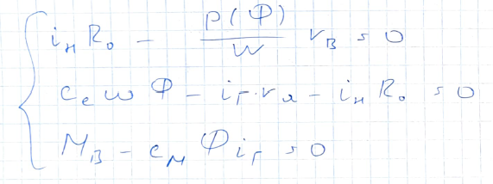

Нормируем все переменные входа и выхода



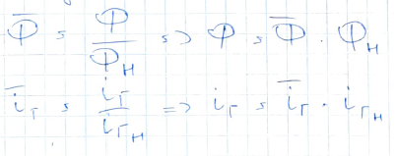



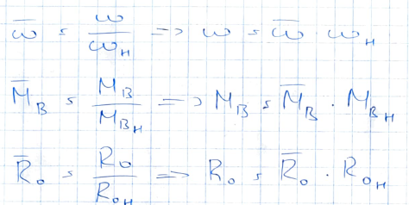

Перепишем систему с учетом нормирования переменных

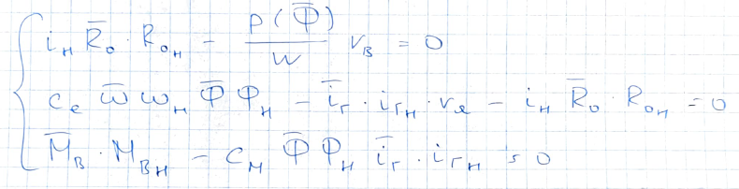

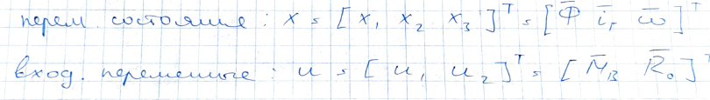



Переменные состояния: $x={\left[\begin{matrix}x_{1} & x_{2} & x_{3}\end{matrix}\right]}^{T}={\left[\begin{matrix}\overline{Ф} & \overline{i_{Г}} & \overline{ω}\end{matrix}\right]}^{T}$

Входные переменные: 

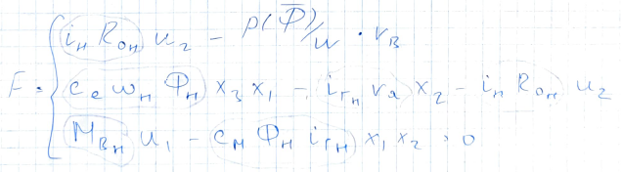

Запишем матрицу частных производных

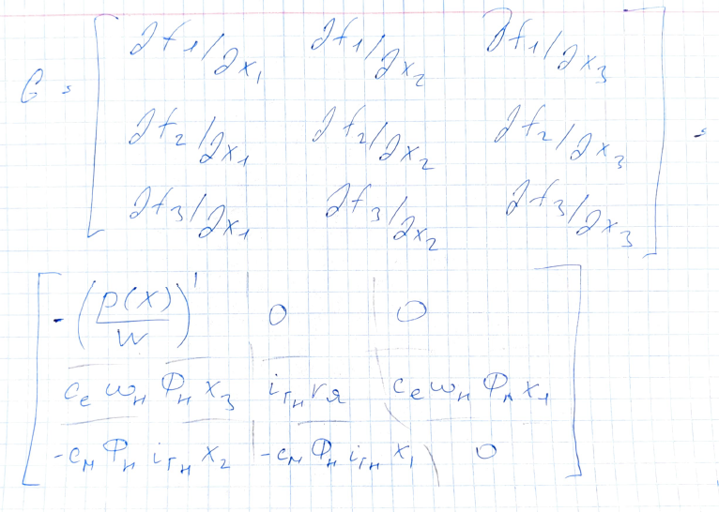



Напишем код для построения семейства статических характеристик

fun_F.m

|  |
| --- |
| % вычисление значения функции f(x, u)  function f = fun_F(x,u)      global r_V;      global r_YA;      global w;      global L_YA;      global R_0;      global c_e;      global c_M;      global J;      global Fi_N;      global omega_N;      global i_N;      global M_VN;      global U_VN;      global i_VN;      global i_GN;      global p;      f1 = i_N * R_0 * u(2) - polyval(p./w, x(1));      f2 = c_e * omega_N * Fi_N * x(3) * x(1) - i_GN * r_YA * x(2) - i_N * R_0 * u(2);      f3 = M_VN * u(1) - c_M * Fi_N * i_GN * x(1) * x(2);      f = [f1; f2; f3];      end |

fun_G.m

|  |
| --- |
| % вычисление значений матрицы частных производных G(x, u)  function g = fun_G(x,u)      global r_V;      global r_YA;      global w;      global L_YA;      global R_0;      global c_e;      global c_M;      global J;      global Fi_N;      global omega_N;      global i_N;      global M_VN;      global U_VN;      global i_VN;      global i_GN;      global p;      g1 = [ -polyval(polyder(p./w),x(1)), 0, 0]; % polyder возвращает производную полинома 'p'      g2 = [c_e * omega_N * Fi_N * x(3), i_GN * r_YA, c_e * omega_N * Fi_N*x(1)];      g3 = [-c_M * Fi_N * i_GN * x(2), -c_M * Fi_N * i_GN * x(1), 0];      g = [g1; g2; g3];      end |

newton.m

|  |
| --- |
| function [x] = newton(F,G,x0,u,e)  % solve nonlinear algebraic equation system by Newton method  %  %         f(x,u)=0,  %                  -1  %         x   =x -g  (x ,u)*f(x,u )   , g(x,u)=grad(f(x,u))  %          k+1  k      k     k  %  %         x =x0;   |f(x   ,u)| < e  %          0           k+1  %  %         F - name of function which calculates y=f(x,u) (should be written - 'F')  %             function y=F(x,u) have following input variables:  %         G - name of function which calculates gradient f by x (written as 'G')  %             function g=G(x,u) have following input variables:  %         x - argument (vector column);  %         u - parameter's vector (vector column)  %        x0 - initial condition;  %         e - precision (number)      t=0;      y=feval(F,x0,u);      x=x0;      while(norm(y)>e)          gr=feval(G,x,u);          x=x-inv(gr)*y;          y=feval(F,x,u);          clc,disp(y)      end      end |

main.m

|  |
| --- |
| % очистка экрана и рабочего пространства  clc;  clear;  close;  global r_V; r_V = 97.2;  global r_YA; r_YA = 0.05;  global w; w = 3000;  global L_YA; L_YA = 0.03;  global R_0; R_0 = 4;  global c_e; c_e = 130;  global c_M; c_M = 120;  global J; J = 1.2;  global Fi_N; Fi_N = 0.01;  global omega_N; omega_N = 100;  global i_N; i_N = 100;  global M_VN; M_VN = 300;  global U_VN; U_VN = 400; % лр №1  global i_VN; i_VN = U_VN / r_V;  global i_GN; i_GN = i_N + i_VN  global p; p = [-0.0014 0.1628 -0.4707 0.4731 -0.0316 0];  % u1 = var, u2 = const  u1 = 0.2:0.2:1.2;  u_1 = [u1; ones(size(u1)); ones(size(u1))];  x0 = [1; 1; 1];  xx = [];  for i = 1:length(u1)      x = newton('fun_F', 'fun_G', x0, u_1(:,i), 0.001);      xx = [xx x];      x0 = x;  end  % уменьшим на 20% u1  u1_minus20 = 0.2 * 0.8:0.2 * 0.8:1.2 * 0.8;  u_1_minus20 = [u1_minus20; ones(size(u1_minus20)); ones(size(u1_minus20))];  x0_minus20 = [1; 1; 1];  xx_minus20 = [];  for i = 1:length(u1_minus20)      x_minus20 = newton('fun_F', 'fun_G', x0_minus20, u_1(:,i), 0.001);      xx_minus20 = [xx_minus20 x_minus20];      x0_minus20 = x_minus20;  end  %построение графиков х1(u1), х2(u1), х3(u1)  figure(1);  plot(u1, xx(1,:), 'b-', u1_minus20, xx_minus20(1,:), 'r--');  legend('Ф_н(M_В)', 'Ф_н(M_В*0.8)');  xlabel('M_В');  ylabel('Ф_н');  grid on;  figure(2);  plot(u1, xx(2,:), 'b-', u1_minus20, xx_minus20(2,:), 'r--');  legend('i_гн(M_В)', 'i_гн(M_В*0.8)');  xlabel('M_В');  ylabel('i_гн');  grid on;  figure(3);  plot(u1, xx(3,:), 'b-', u1_minus20, xx_minus20(3,:), 'r--');  legend('w_н(M_В)', 'w_н(M_В*0.8)');  xlabel('M_В'),  ylabel('w_н');  grid on;  % u1 = const, u2 = var  u2 = 0.2:0.2:1.2;  u_2 = [ones(size(u2)); u2; ones(size(u2))];  x0 = [1; 1; 1];  xx = [];  for i = 1:length(u2)      x = newton('fun_F', 'fun_G', x0, u_2(:,i), 0.001);      xx = [xx x];      x0 = x;  end  % уменьшим на 20% u2  u2_minus20 = 0.2 * 0.8:0.2 * 0.8:1.2 * 0.8;  u_2_minus20 = [ones(size(u2_minus20)); u2_minus20; ones(size(u2_minus20))];  x0_minus20 = [1; 1; 1];  xx_minus20 = [];  for i = 1:length(u2_minus20)      x_minus20 = newton('fun_F', 'fun_G', x0_minus20, u_2_minus20(:,i), 0.001);      xx_minus20 = [xx_minus20 x_minus20];      x0_minus20 = x_minus20;  end  %построение графиков х1(u2), х2(u2), х3(u2)  figure(4);  plot(u2, xx(1,:), 'b-', u2_minus20, xx_minus20(1,:), 'r--');  legend('Ф_н(R_0)', 'Ф_н(R_0*0.8)');  xlabel('R_0');  ylabel('Ф_н');  grid on;  figure(5);  plot(u2, xx(2,:), 'b-', u2_minus20, xx_minus20(2,:), 'r--');  legend('i_гн(R_0)', 'i_гн(R_0*0.8)');  xlabel('R_0');  ylabel('i_гн');  grid on;  figure(6);  plot(u2, xx(3,:), 'b-', u2_minus20, xx_minus20(3,:), 'r--');  legend('w_н(R_0)', 'w_н(R_0*0.8)');  xlabel('R_0');  ylabel('w_н');  grid on; |

Графики



График заквисмости фи н от











По идее вывод по характере полученных характеристик (близки к линейным и тд и тп…)

вывод